Памятка для родителей по электробезопасности детей
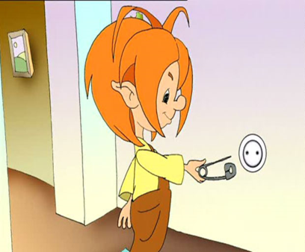
Уважаемые родители, педагоги, чтобы обезопасить наших детей от поражения электрическим током ведите постоянную разъяснительную работу об опасности, которую таит в себе электричество и правилах безопасного обращения с ним. Проблема электротравматизма и гибели детей на энергообъектах требует постоянного внимания. Если у вас есть маленькие дети, закройте все розетки специальными колпачками, обеспечивающими их безопасность; не допускайте детей к электрическим приборам.
СИСТЕМАТИЧЕСКИ ПРЕДУПРЕЖДАЙТЕ ДЕТЕЙ ОБ ОПАСНОСТИ ПОРАЖЕНИЯ ЭЛЕКТРИЧЕСКИМ ТОКОМ! СОБЛЮДАЙТЕ ПРАВИЛА - БУДЬТЕ ПРИМЕРОМ ДЛЯ РЕБЕНКА.
- нельзя самовольно проводить в электроустановках любые работы;
- нельзя играть вблизи линий электропередачи, возле подстанций и других энергообъектов;
- нельзя взбираться на опоры (столбы) линий электропередачи;
- нельзя трогать висящий или лежащий электрический провод (кабель), приближаться к нему ближе, чем на 10 метров. Большую опасность представляют провода воздушных линий, упавшие при обрывах на металлические сооружения (заборы, ограды и др.) или в крону деревьев. Не прикасайтесь к таким сооружениям и деревьям, особенно в сырую погоду! Они могут проводить электрический ток.
- нельзя проникать на территорию подстанций, открывать двери электроустановок;
- нельзя открывать лестничные электрощиты, разбивать изоляторы, набрасывать на провода посторонние предметы;
- нельзя разводить костры под проводами;
- нельзя находиться во время грозы вблизи линий электропередачи;
- нельзя тянуть вилку из розетки за провод;
- нельзя пользоваться неисправными электроприборами и разбирать их включенными.
- нельзя заклеивать проводку обоями, подвешивать на гвозди (они металлические!), вытягивать проводку из стен, завязывать в узлы, использовать в качестве бельевой верёвки. Все это приводит к нарушению изоляции и короткому замыканию электропроводов.
- не ставьте включённые электроприборы близко к деревянным конструкциям, занавескам я другим предметам из горючих материалов.
НЕ ЗАБЫВАЙТЕ! КОРОТКОЕ ЗАМЫКАНИЕ ЭЛЕКТРОПРОВОДКИ ПРИВОДИТ К ПОЖАРУ.
- не допускайте одновременного включения в электросеть нескольких мощных потребителей электроэнергии. Они могут вызвать перегрузку сети и стать причиной короткого замыкания.
ВОДА И ЭЛЕКТРОПРОВОДА НЕСОВМЕСТИМЫ! ЭТО ОЧЕНЬ ВАЖНОЕ ПРАВИЛО!
- нельзя браться за провод бытовых электроприборов мокрыми руками; пользоваться мокрыми электроприборами;
- нельзя ловить рыбу вблизи линий электропередачи.

БЕРЕГИТЕ СЕБЯ И СВОИХ БЛИЗКИХ!

